## 短信模块

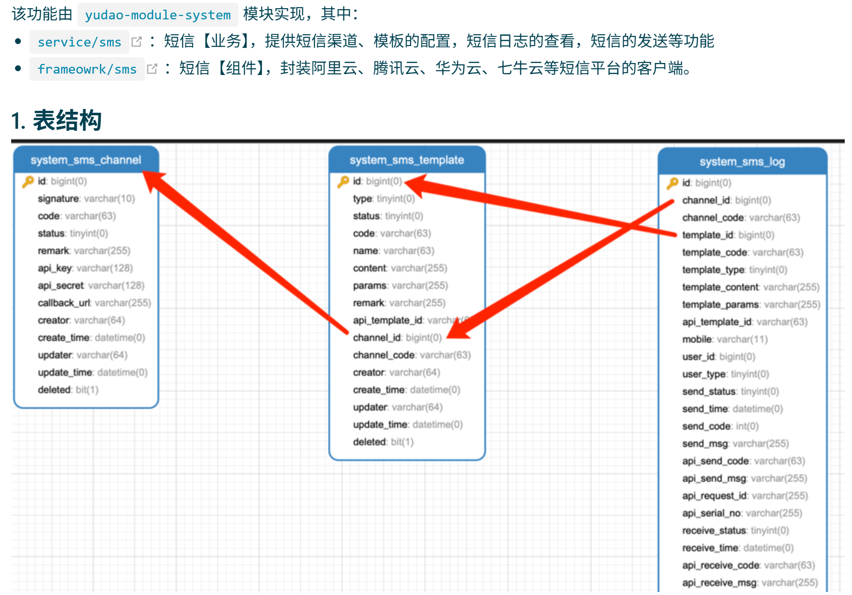

## 装修

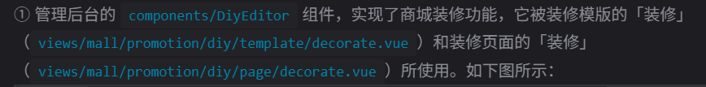

数据库表_diy_template 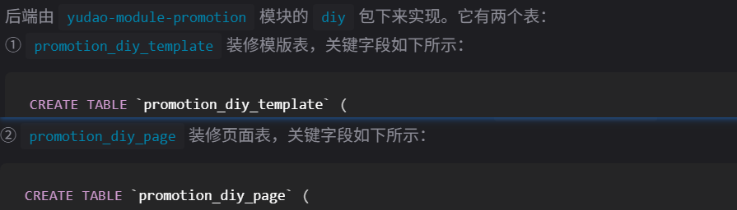

# 商品

